Clasifica los siguientes elementos necesarios para producir un coche
a) Hierro
b) Mecánico
c) Gerente
d) Elevador

Soluciones
a) Recursos naturales
b) Trabajador/capital humano
c) Empresario
d) Capital físico

Carlos es el gerente de una empresa agrícola. En ella tiene varios trabajadores sin conocimientos que recogen la cosecha y otros muy cualificados con conocimientos de cultivo. Establece un esquema diferenciando los factores productivos que podría utilizar la empresa y los bienes que produce.

Solución
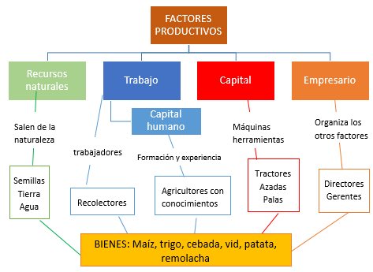

Representa las siguientes operaciones en el flujo circular de la renta

1. María compra un móvil por 150 euros en la tienda “Informática”
2. Lucía es contratada por la empresa “Copymaster” y cobra 1000 euros
3. Carlos recibe una beca de 1500 euros del Estado
4. La cafetería Dueñas paga 500 euros de impuestos

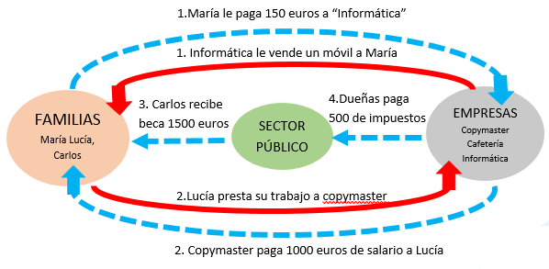
Indica cuál de las siguientes medidas es tomada por la Administración Central, la Autonómica y la Local
a) Construcción de un nuevo instituto
b) Regular la limpieza de las calles
c) Decretar un Estado de Alarma que impida a los ciudadanos salir de casa
d) Abrir una nueva biblioteca
e) Contratar nuevos profesores
f) Subir las pensiones que reciben los jubilados
Soluciones
a) Autonómica
b) Local
c) Central
d) Local
e) Autonómica
f) Central

Indica en qué tipo de economía (de mercado o planificada) es más posible que ocurra lo siguiente
a) Habrá más ricos
b) Habrá más personas sin un sitio donde vivir
c) Habrá más variedad de productos
d) Habrá más igualdad
Soluciones

a) Economía de mercado
b) Economía de mercado
c) Economía de mercado
d) Economía planificada
A continuación, tienes varias características que puede tener un país. Indica cuando crees que el Estado interviene mucho y cuando lo hace poco.
a) Altos impuestos
b) Mucha desigualdad entre ricos y pobres
c) Libertad total para empresas
d) Educación 100% gratuita (universidad incluida)
e) Muchas ayudas a los desfavorecidos
f) Poca inversión en infraestructuras.
a) Mucho
b) Poco
c) Poco
d) Mucho
e) Mucho
f) Poco

